

Pedagogisk planering –
This war of mine
A3.5.

April 2025
Südwind

TITEL: THIS WAR OF MINE
Kort beskrivning av spelet
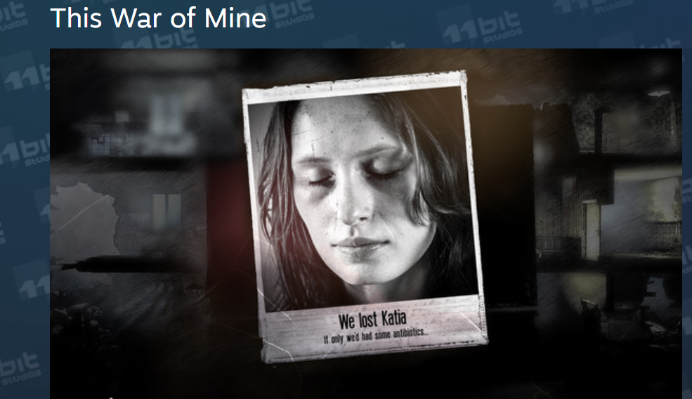
This War of Mine är ett överlevnadsspel där spelare styr en grupp civila som kämpar för att överleva i en krigshärjad stad. Spelet fokuserar på krigets brutala verklighet och innebär att man måste leta efter resurser, hantera förnödenheter och fatta moraliskt utmanande beslut, samtidigt som man hanterar de fysiska och emotionella påfrestningarna av konflikten.
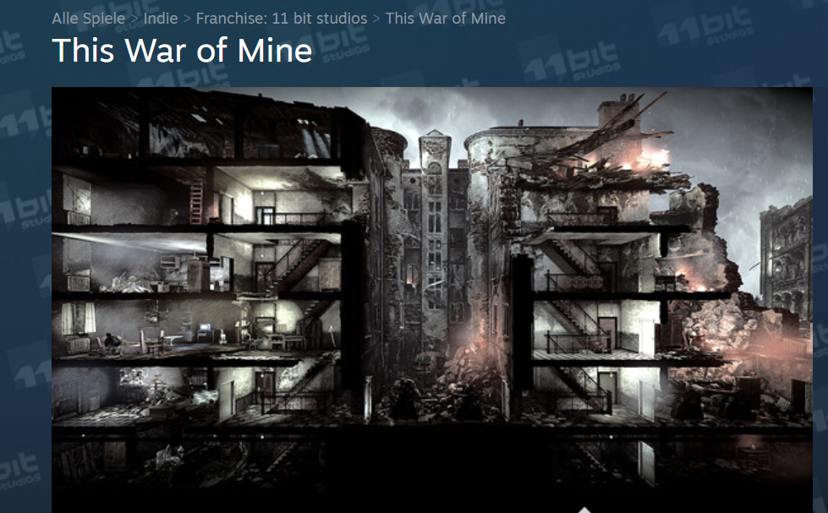
[Picture 1-2, Screenshot ]
Tidsåtgång:
Skolämne:
Ämne: konfliktlösning, personlig uppoffring, moralisk tvetydighet, maktdynamik och personligt ansvar; Teman som identitet och handlingskraft, strategisk användning av begränsade föremål och resurser, värdet av vissa saker framför andra, säkerhet kontra behov.

Mål för hållbar utveckling: 9, 10, 11, 16
Konfliktens olika dimensioner i spelet
☒ social Påverkan
☒ miljöpåverkan
☒ ekonomisk påverkan
☒ teknologisk påverkan
Mål för undervisningen:
Studenter kommer att simulera krig och konfliktsituationer i spelet och lära sig om de kognitiva, emotionella, miljömässiga och sociala konsekvenserna av krig och konflikter.
Sociala färdigheter: critical thinking, ethical reflection, strategic planning, problem solving skills, decision making skills, empathy, self-awareness

Tekniska krav och material som krävs:
Projektor, PC, PC + Hörlurar, WIFI; QR-Code till URL
Ytterligare materiall: Glasl, Friedrich: Konfliktmanagement. Ein Handbuch für Führungkräfte, Beraterinnen und Berater,
8. aktualisierte und ergänzte Auflage, Paul Haupt Bern Stuttgart Wien, Freies Geistesleben
Stuttgart, 2004, Figur 9.2: Die 9 Stufen der Konflikteskalation: S. 236-237 sowie Kapitel
11: Interventionen der Konfliktbehandlung, S. 313-347 (Auszüge).
McLeod, Saul. (2024). Maslow's Hierarchy of Needs. https://www.researchgate.net/publication/383241976_Maslow's_Hierarchy_of_Needs; [05.02.2025; 11:11].
Circle Forward. 2023. Consnet vs. Consensus – What’s the Difference? https://circleforward.us/consent-vs-consensus-whats-the-difference/; [05.02.2025; 11:09].
Generation Europe Project. 2021.Methode Box.https://generationeurope.org/wp-content/uploads/2023/01/GenE-Methodbox.pdf; [06.02.2025; 11:48].
Förberedelse
Målet med denna lektion är att engagera eleverna i reflekterande diskussioner om krigets påverkan på civila och moraliska dilemman genom en genomgång av datorspelet This War of Mine. Lektionen syftar till att främja empati, kritiskt tänkande och etisk reflektion.
Förberedelser inför lektionen kräver noggrann hänsyn till innehållets känslighet. Informera eleverna i förväg om att spelet innehåller mogna teman, inklusive överlevnads utmaningar, moraliska dilemman och civila upplevelser under krig. Erbjud en möjlighet att avstå för de elever som kan finna innehållet obehagligt och förbered en alternativ aktivitet för dessa elever. Var uppmärksam på elever som direkt påverkas av konflikter eller krig. Ge individuellt stöd vid behov och överväg att konsultera skolkuratorn.
Tekniska krav:
- En dator med stabil internetanslutning.
- En projektor eller beamer med högtalare.
- WLAN-åtkomst.
Material som behövs:
- Genomgångsvideor av This War of Mine.
- Frågaformulär för elever att besvara medan de tittar.
- Ytterligare informationsblad och bakgrundsmaterial.
Lektionsupplägg:
- Introduktion: Börja lektionen med att presentera sessionen och ge bakgrundsinformation om spelet. Diskutera konceptet "krig ur ett civilt perspektiv" och förklara att spelet skildrar kampen för överlevnad för icke-stridande. Varna om innehållet och ge stöd till de elever som kan behöva det.
- Video-genomgång: Spela upp videon via projektorn med tydligt ljud. Dela ut frågeformulär som eleverna ska fylla i under tiden de tittar. Uppmuntra dem att anteckna om resurshantering, faror som karaktärerna möter och moraliska dilemman som uppstår.
- Diskussion och reflektion: Efter videon, samla eleverna för en diskussion om vad de observerat och hur de upplever karaktärernas val och utmaningar i spelet.

Anteckningar och lärdomar från testningar på skolor: Det skulle vara fördelaktigt om tid och ekonomiska resurser tillät att eleverna aktivt kunde spela spelet. Dock skulle större delen av spelandet behöva ske hemma. Lärare har föreslagit möjligheten att tilldela spelet som ett terminsprojekt. På så sätt kan både introduktionen och den avslutande reflektionen äga rum i skolan, medan själva spelandet sker hemma. Det material som utvecklats här bygger på uppspelningar en metod som är vanlig och acceptabel, särskilt för yngre spelare. Detta innebär dock att eleverna inte själva intar en aktiv roll som spelare. Trots detta kan sociala teorier och värderingsdiskussioner och utforskas under lektionstid utan att kräva extra arbete hemma.

Spel fas
Lektion | Steg-för-steg-beskrivning | Arbets form | Material tekniska krav
1 | Steg 1: Förklara spelet med några få ord. Berätta för eleverna att spelet måste köpas, vilket är anledningen till att en YouTube-genomgång används för lektionerna i skolan (varje video har en ungefärlig längd på 20 minuter).  "I den här lektionen kommer vi att titta på två videor som visar ett möjligt spelupplägg av 'This War of Mine'. Vi börjar med dag 1 och tittar sedan på dag 20 för att jämföra karaktärernas situation i spelet. Fyll i frågeformuläret och skriv ner dina tankar och anteckningar medan vi tittar på videorna." | Helklass | Projektor YouTube/internet,länk till video, högtalare  Material 1 och 2
Steg 2: Dela ut Material 1 och Material 2 till eleverna.
(Material 3 visar QR-koder till videorna, om du vill använda dem)
Titta på de första två videorna.
Video 1: Del1 (The Survivors) https://www.youtube.com/watch?v=9UIfp4V0YnA&list=PLIhNUXJ4tecdFPGFiG-XHJ40H9qsGuMJp&index=1

Video 2: del 13 (Disaster) https://www.youtube.com/watch?v=E09gZSytj0c&list=PLIhNUXJ4tecdFPGFiG-XHJ40H9qsGuMJp&index=13

1 | Steg 3: Med den tid som återstår, diskutera med eleverna deras svar och intryck från spelet.  Ni kan först byta tankar i par (t.ex. med de som sitter bredvid varandra) och sedan prata i helklass.  Efter det, förklara läxan (Material 2).  Video 3 (Läxa) Del 28 (17:26) https://www.youtube.com/watch?v=6rCeqTLSD3A&list=PLIhNUXJ4tecdFPGFiG-XHJ40H9qsGuMJp&index=28  Om du har tid eller inte vill ge det som läxa, kan steg 3 även göras som en individuell uppgift. Eleverna kan använda skolans datorer eller sina telefoner för att hoppa igenom videorna och titta på slutet. | grupparbete två och två  Helklass | Material 3 QR-Code till spel

Reflektions fas
Lektion. | Steg för steg beskrivning | Arbets form | Material tekniska krav
2 | Steg 4: Jämför läxan: Hur svarade du på frågorna i ditt frågeformulär? För att komma tillbaka till ämnet kan du börja med den sista frågan på läxbladet (Material 2):  "Skulle du vilja spela det här spelet?" – "Varför/Varför inte?" | Helklass | Material 2
2 | Steg 5: Vi vill undersöka modeller från samhällsvetenskapen och tillämpa dem på vårt spel  Lämna ut Material 4 (a, b) till varje grupp  - Maslows behovspyramid (psykologisk modell) fokuserar på människors grundläggande och hierarkiska behov.  - Friedrich Glasl’s modell för eskalerings faser  (2004) (Social/Kommunikationsmodell) Om den progressiva eskaleringen (9 faser) av konflikter  (Fördjupningsmaterial kan hittas i början av planeringen)  Första diskussionen Maslows behovspyramid i små grupper  Skriv diskussionsfrågorna på tavlan:  1)Generellt: Tycker du att den täcker alla behov? Är ordningen motiverad?  2)I vilken utsträckning kan behovspyramiden tillämpas på spelscenariot i “This war of mine”?  3) Hur påverkar krig eller fred mänskliga behov?  Discuss now Friedrich Glasl’s modell för eskaleringsfaser i små grupper. Skriv diskussionsfrågorna på tavlan.  1) Verkar modellen rimlig för dig? Har du kanske själv upplevt en gradvis försämring av en konflikt?  2) Kan en eller flera av eskaleringsfaserna kännas igen i vårt spel?  3) Finns det en global konflikt som skulle kunna beskrivas med hjälp av detta fasmodell? Kan du komma på ett exempel? | Grupp arbete 4-5 elever | Material 4a  Material 4b  (1 per grupp)  Tavla
2 | Steg 6: Helklassdiskussion  Du kan diskutera varje modell och svaren separat eller per grupp. Låt en elev skriva ner nyckelord på tavlan för att få en översikt. | Om du vill göra steg 6 mer interaktivt kan du låta eleverna ge sina svar via mentimeter.com, där de kan skriva in sina svar med sin telefon och de blir synliga på skärmen för alla. Det är gratis.
2 | Steg 7: 3 Situationer – hur kommer du att välja?  Dela ut 4 exempel på situationer från videouppspelningen.  – “This war of mine”  Varje grupp ska besluta hur de ska reagera i situationen. De ska ta hänsyn till karaktärernas tillstånd (skador, hunger etc.) samt möjliga konflikter både inne i skyddet och utanför (krig).  Hur skulle ni som grupp besluta? Ta hänsyn till Maslows behovspyramid och Glasls eskalaleringsfaser. | Material 5 | Material 5, Telefon eller dator att se om videon, högtalare
3 | Steg 8: I den senaste enheten pratade vi om behov och konflikter (kort repetition av innehållet). I “This War of Mine” skildras en krigssituation och individuella öden.  Idag ska vi blicka mot framtiden.  Tänk på spelet och anta att den sista eskalationsfasen (som Friedrich Glasl beskrivit) har uppnåtts – total förintelse, en förlust-förlust-situation.  Nu handlar det om att bygga ett nytt samhälle och undvika tidigare misstag.  Därför behöver vi en uppförandekod som alla följer (Code of Ethics).  Vi delar klassen i två grupper. Ni har 20 minuter på er att fundera över de 10 viktigaste reglerna för ett nytt, fungerande samhälle.  - Hur ska det styras?  - Hur ska resurser fördelas?  - Vem får bestämma? | 2 grupper | A4 Papper, Pennor
3 | Steg 9: Skriv ner era 10 riktlinjer på ett A4-papper. | 2 grupper | A4 Papper, Pennor
3 | Steg 10: Låt eleverna titta på Material 6a och läsa Material 6b  Video: Consensus Building (by Smith Culp)  https://www.youtube.com/watch?v=9SjUjXkyWBw  Det finns diskussionsfrågor till materialet som kan användas  Några ord kan behöva förklaras,som.:  - COP (Conference of Parties)  - Global Nord/Syd  - Fossila bränslen | 2 grupper | Material 6a+b
3 | Steg 11:Båda grupperna ska nu presentera sin "etik-kod".”  Båda grupperna har rätt att kommentera varandras riktlinjer efter presentationen. Låt dem upptäcka likheter och skillnader. Vissa av idéerna och koncepten kan behöva hjälp för att hitta de exakta betydelserna. | Helklass | Tavla, Pennor
3 | Steg 12: Rundabords diskussioner  Båda grupperna ska nu samarbeta för att skapa en gemensam katalog av nyckelvärderingar, skriva ner den på en stor affisch och presentera den som en enhet.  Du kan använda Material 6 (konsensus vid COP-möten) och videon för att förklara skillnaden mellan "samsyn" och "samtycke".  Ni kan till exempel komma överens om att endast de nyckelvärden som kan godkännas genom samsynen får ingå i den slutliga koden. | Helklass | Affisch, Markörer
4 | Lektion 4 är ett valfritt moment och kan genomföras inom ämnen som etik, miljöstudier, historia eller konst, i ett tvärvetenskapligt samarbete.  Steg 13: Bygg din hållbara stad.  I "This War of Mine" måste överlevare återuppbygga sin stad och sitt samhälle. Vi har skapat en etisk kod som visar hur man kan leva tillsammans, men hur kan vi återuppbygga en hållbar stad?  Eleverna ska måla en hållbar stad. Den etiska koden kan användas som en vägledning för att förstå sambanden och viktiga aspekter av denna stad.  Du hittar en detaljerad förklaring för steg 8 till 13 i verktygslådan från "Generation Europe", sidorna 37 och 54.  https://generationeurope.org/wp-content/uploads/2023/01/GenE-Methodbox.pdf | Helklass  Små arbetsgrupper | Länk till verktygslåda.
4 | Visa upp era resultat för era kamrater, skapa en utställning eller en presentation av era idéer. | Helklass

Mallar för kopiering:
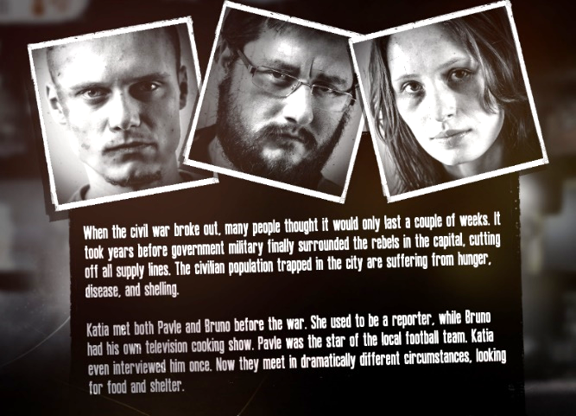
Material 1: Video 1 – This war of mine || Dag 1
Spelets karaktärer
Vad heter överlevarna/karaktärerna?
- ____________________________
- ____________________________
- ____________________________
Vad har de för survival- skills?
- ____________________________
- ____________________________ [Picture 3 - Screenshot ]
- ____________________________
Vad vet vi om deras liv före kriget?
- _______________________________________________________________________________________
- _______________________________________________________________________________________
- _______________________________________________________________________________________
Spelupplägg:
Vad är spelets mål och hur uppnår man det? ____________________________________________________________________________________________________________________________________________________________________________________________________________________________________________________________________________________________________________________________________________________________________________________________
Hur skulle du beskriva miljön i spelet?
_____________________________________________________________________________________________________________________________________________________________________________________________________________________________________________________________________________________________
Vad är dina tankar efter att ha sett första filmen?
____________________________________________________________________________________________________________________________________________________________________________________________________________________________________________________________________________________________________________________________________________________________________________________________
Skulle du vilja spela spelet själv?
O Ja O Nej - Förklarar varför: _____________________________________________________________________

Material 2: Video 2 – This war of mine || Dag 20
Vad har ändrats sedan första dagen? Skriv ner dina observationer?
_______________________________________________________________________________________________
_______________________________________________________________________________________________
Barn frågar efter medicin och hjälp – Vad skulle du gjort i den situationen? (Del 13 4:18)
______________________________________________________________________________________________________________________________________________________________________________________________
Vad tycker du om de andra karaktärernas känslomässiga reaktion på Markos död??
______________________________________________________________________________________________________________________________________________________________________________________________
Vad tycker du om berättarens reaktion på Markos död?
_______________________________________________________________________________________________
_______________________________________________________________________________________________
_______________________________________________________________________________________
Läxa
Bläddra igenom de resterande filmerna om spelet. Skriv ner några av de saker du ser eller tycker är viktiga.
___________________________________________________________________________________________________________________________________________________________________________________________________________________________________________________________________________________________________________________________________________________________________________________________________________________________________________________________________________________________
Titta på slutet av spelet (Del 28; minut 17:26). Vad tycker du?
_______________________________________________________________________________________________
_______________________________________________________________________________________________
Varför tror du att spelet heter "This War of Mine"?
_______________________________________________________________________________________________
_______________________________________________________________________________________________
Skulle du vilja spela spelet själv?
O JaO Nej Förklara varför :_____________________________________________________________________

Material 3: Video 2 – This war of mine || Dag 20
Video 1: Del 1 (The Survivors) https://www.youtube.com/watch?v=9UIfp4V0YnA&list=PLIhNUXJ4tecdFPGFiG-XHJ40H9qsGuMJp&index=1
Video 2: Del 13 (Disaster) https://www.youtube.com/watch?v=E09gZSytj0c&list=PLIhNUXJ4tecdFPGFiG-XHJ40H9qsGuMJp&index=13
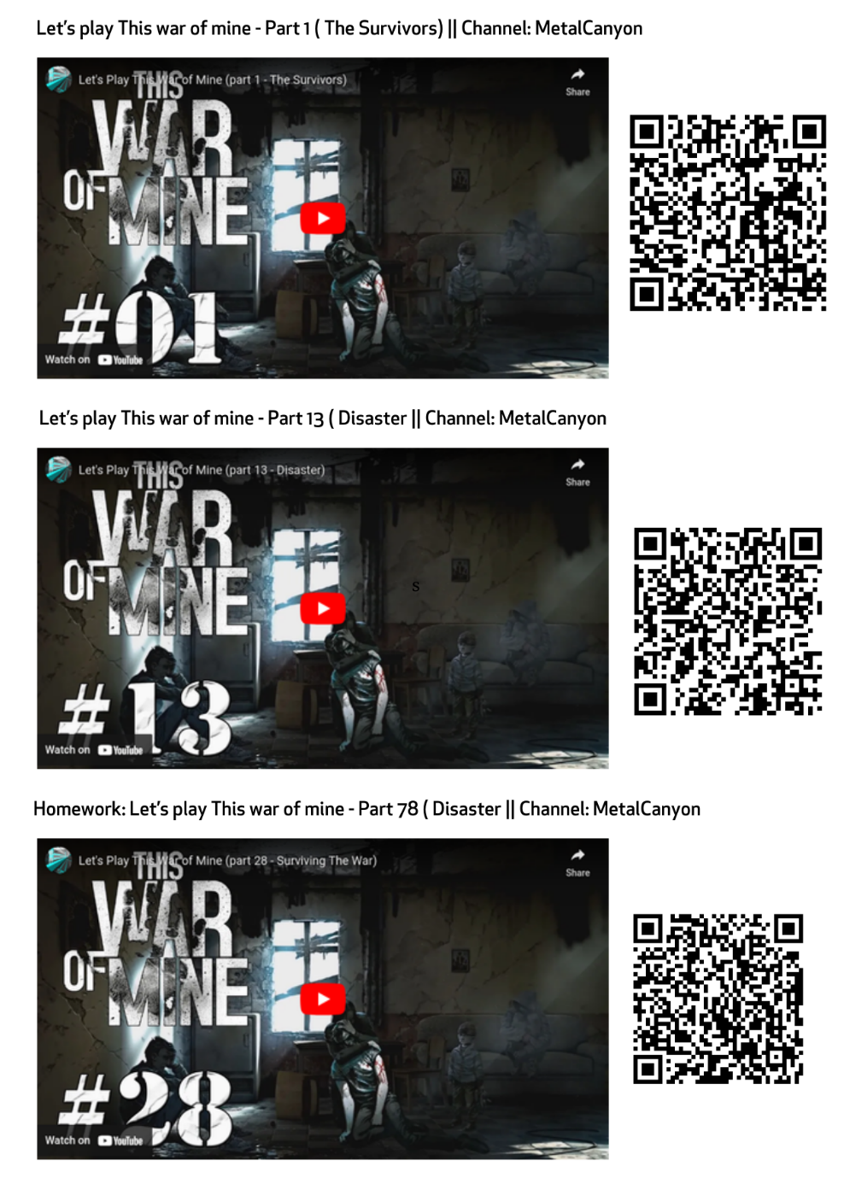
Video 3 (Läxa) Del 28 (17:26) https://www.youtube.com/watch?v=6rCeqTLSD3A&list=PLIhNUXJ4tecdFPGFiG-XHJ40H9qsGuMJp&index=28

Material 4a:
Maslow’ s Hierarchy of Needs

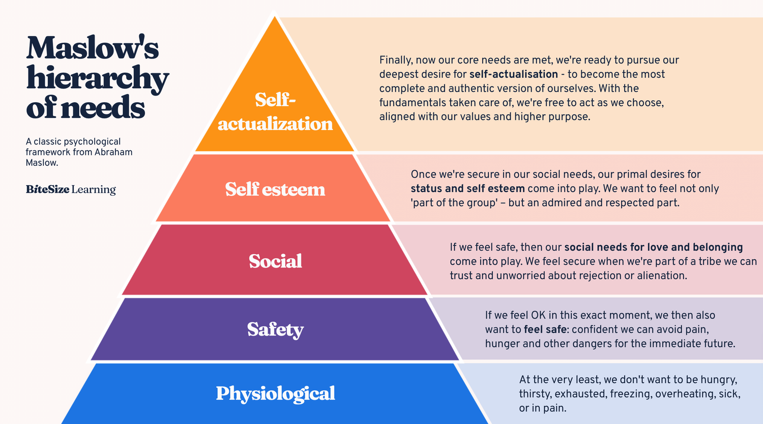

[23.01.2025; 11:13]

Material 4b: 9 Eskaleringssfaser av Friedrich Glasl (2004)
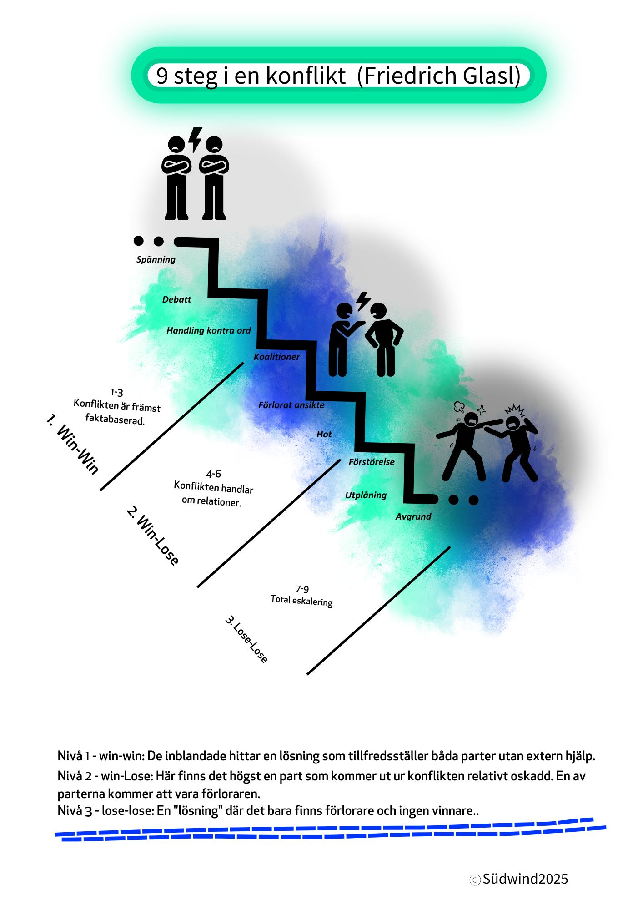

Material 5: 3 situationer – Hur väljer du?
Titta på de 3 situationerna som inträffade i vårt exempel av “This War of Mine”. Hur skulle ni som grupp fatta beslut? Ta hänsyn till Maslows behovstrappa och Glasls eskalering-faser. Tänk även på karaktärernas tillstånd. Är de sjuka? Är de hungriga? Känner de sig kalla? När skulle ni agera med vänlighet och i vilka situationer skulle ni tänka på er själva eller era skyddsrumskamrater? Kommer ni att använda våld eller vapen?
Skriv ner dina val
- Föreställ dig att du är personen i skyddsrummet och två barn kommer och ber om medicin.
Video 2: Del 13 (Disaster) ; 04:25 https://www.youtube.com/watch?v=E09gZSytj0c&list=PLIhNUXJ4tecdFPGFiG-XHJ40H9qsGuMJp&index=13
Ditt val: _________________________________________________________________________

- Föreställ dig att du är personen i skyddsrummet och någon bryter sig in i ditt skydd.
Video 2: Del 13 (Disaster) ; 11:14 https://www.youtube.com/watch?v=E09gZSytj0c&list=PLIhNUXJ4tecdFPGFiG-XHJ40H9qsGuMJp&index=13
Ditt val: _________________________________________________________________________
- Skulle du stjäla för att få mat, medicin eller vapen? Om ja, under vilka omständigheter skulle det vara rättfärdigat??
Video 3: Del 28 (Disaster) ; 07:46
https://www.youtube.com/watch?v=6rCeqTLSD3A&list=PLIhNUXJ4tecdFPGFiG-XHJ40H9qsGuMJp&index=28
Ditt val: _________________________________________________________________________

Material 6a: samsyn eller samtycke

Samsyn | Samtycke
„avtal eller överenskommelse“ | „inga invändningar“
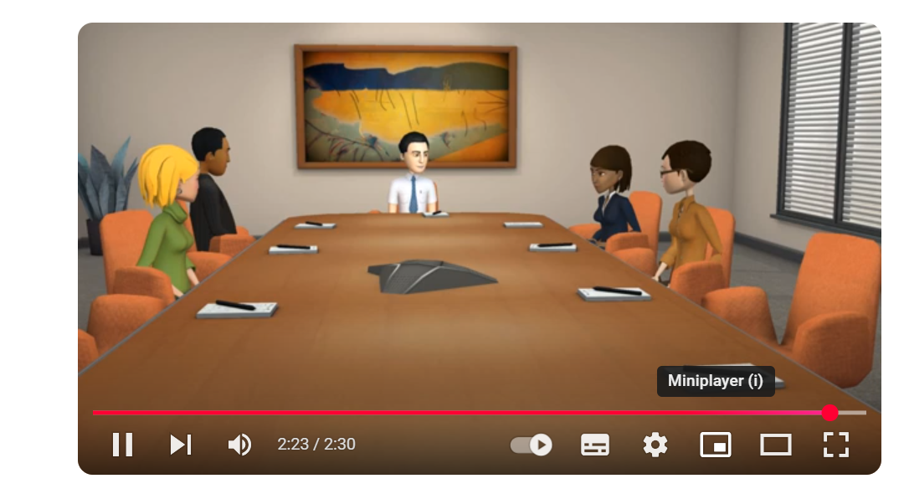

See: Consensus Building: https://www.youtube.com/watch?v=9SjUjXkyWBw

Material 6b: Hur beslut fattas på COP (Conference of Parties) om globala klimatfrågor (Sammanfattning)
Samsyn i klimatförhandlingar:
Vid internationella klimatmöten som FN:s COP (Conference of Parties) fattas beslut genom samsyn. Detta innebär att alla deltagande länder måste komma överens, eller åtminstone inte ha något starkt motstånd.
Varför använda samsyn?
- Klimatfrågor påverkar alla nationer, så alla behöver ha en röst.
- Samsyn säkerställer att både små och stora länder hörs lika.
- Det förhindrar att beslut domineras av bara några få mäktiga nationer.
Utmaningar vad det gäller samsyn:
- Det är svårt att få alla att komma överens eftersom länder har olika behov och prioriteringar (rika vs. utvecklingsländer).
- Förhandlingar kan ta lång tid och resultera i kompromisser.
- Ibland blir besluten urvattnade för att få ett avtal.
Exempel från COP-historien:
- Framgång: Parisavtalet 2015 var en stor framgång där konsensus ledde till att nationer enades om att begränsa den globala uppvärmningen till väl under 2°C.
- Förseningar: Vissa möten drar ut på tiden eftersom det är så svårt att uppnå samsyn.
Slutsats: Konsensus visar hur beslut i verkligheten inte bara handlar om majoritetsröster utan kräver kompromisser, tålamod och förhandlingar. Inom klimatförhandlingar syftar denna process till att säkerställa rättvisa och långsiktigt samarbete mellan nationer.
Tycker du att det är vettigt? Skulle du vilja ha denna typ av beslutsfattande för din stad/ditt land/din stat/Europeiska unionen? Vilka är för- och nackdelarna?

COP EXEMPEL PÅ SAMSYN:
1. Paris överrenskommelsen (2015) – En framgångshistoria
- Vad hände: Efter år av förhandlingar enades 196 länder om en global överenskommelse för att bekämpa klimatförändringar..
- Huvudresultat: Länder åtog sig att begränsa den globala uppvärmningen till under 2°C och sträva efter att hålla den till 1,5°C.
- Utmaningar: Länder i det utvecklingsländer krävde ekonomisk hjälp för att minska utsläppen och anpassa sig till klimatförändringarna, medan länder i det höginkomstländertill en början var tveksamma men slutligen gick med på att tillhandahålla finansiering.
Diskussionsfrågor:
- Varför tror du att det var viktigt att även små länder deltog i detta avtal?

2. Köpenhamnsavtalet (2009) – Ett misslyckande
- Vad hände: Länder försökte nå ett rättsligt bindande klimatavtal men lyckades inte nå fullständig enighet.
- Huvudresultat: Vissa utvecklingsländer, som Bolivia och Venezuela, avvisade utkastet eftersom de ansåg att det inte var rättvist och saknade kraftiga utsläppsminskningar.
- Resultat: Avtalet "antecknades" snarare än antogs, vilket visade att utan fullständig samsyn stod framstegen stilla.
Diskussionsfrågor:
- Vad händer när vissa länder inte går med på ett klimatavtal? Hur påverkar det alla?
3. COP26 Glasgow (2021) – En svår kompromiss
- Vad hände:Länderna var nära att enas om att "avveckla" kolanvändning, men i sista stund insisterade Indien och Kina på att ändra formuleringen till "minska användningen."
- Utmaningar: Indien och Kina, som representerar utvecklingsländerna, hävdade att deras ekonomier fortfarande är starkt beroende av kol och behöver mer tid för att genomföra en omställning.
- Resultat: Andra länder gick motvilligt med på formulerings ändring för att bibehålla samsynen
Diskussionsfrågor:
Varför tror du att länderna gjorde denna kompromiss, även om de inte var helt överens?

References:
Circle Forward. 2023. Consnet vs. Consensus – What’s the Difference? https://circleforward.us/consent-vs-consensus-whats-the-difference/; [05.02.2025; 11:09].
Clark, Pipita. 2024. Financial Times: Should a Petrostate Be Allowed to Host a COP?
https://www.ft.com/content/0de38328-13f3-4b59-a6f9-9f9f111f1f62; [06.02.2025; 10:00].
Generation Europe Project. 2021.Methode Box.https://generationeurope.org/wp-content/uploads/2023/01/GenE-Methodbox.pdf; [06.02.2025; 11:48].
Glasl, Friedrich.2004. Konfliktmanagement. Ein Handbuch für Führungkräfte, Beraterinnen und Berater,8. aktualisierte und ergänzte Auflage, Paul Haupt Bern Stuttgart Wien, Freies Geistesleben; Stuttgart, 2004, Figur 9.2: Die 9 Stufen der Konflikteskalation: S. 236-237 sowie Kapitel11: Interventionen der Konfliktbehandlung, S. 313-347 (Auszüge).
Khan, Yusuf. 2024. Wall Street Journal: U.N. Negotiators Take Key Step Toward Global Carbon Dealhttps://www.wsj.com/articles/u-n-negotiators-take-key-step-to-global-carbon-deal-1e23433e [06.02.2025; 10:25].
Massai, Leonardo. 2018. Dealing with “Consensus” at the UN Climate talks. http://www.climalia.eu/dealing-consensus-un-climate-talks/; [06.02.2025; 10:22].
McLeod, Saul. (2024). Maslow's Hierarchy of Needs. https://www.researchgate.net/publication/383241976_Maslow's_Hierarchy_of_Needs ; [05.02.2025; 11:11].
Ramirez, Rachel. 2023. What is COP28? The UN climate summit, explained. https://edition.cnn.com/2023/11/20/climate/cop28-dubai-climate-summit-explained/index.html; [06.02.2025; 12:19].
Skills Succsession. n.d. Glasl’s Model. Different Stages of conflict. https://image.isu.pub/190625102909-95f9a35262cc50ba0acf6854ca8f847d/jpg/page_1.jpg; [06.02.2025; 12:27].
Wall-skills.2025. Glasl’s Stages of Conflict Escalation. https://wall-skills.com/2017/glasls-stages-of-conflict-escalation/; [06.02.2025; 12:04]
World Economic Forum.2023. COP28 — What Did It Accomplish and What’s Next?https://www.weforum.org/stories/2023/12/cop28-what-did-it-accomplish-and-whats-next; [06.02.2025; 10:20].

From: steam https://store.steampowered.com/app/282070/This_War_of_Mine/?l=german; [14.01.2025; 15:00].
From steam: https://store.steampowered.com/app/282070/This_War_of_Mine/?l=german; [15.01.2025;12:03]
From Youtube : https://www.youtube.com/watch?v=9SjUjXkyWBw; [06.02.2025; 12:00]

